ВНИМАНИЕ!!!
ОПАСНЫЙ КАРАНТИННЫЙ СОРНЯК – АМБРОЗИЯ ПОЛЫННОЛИСТНАЯ!
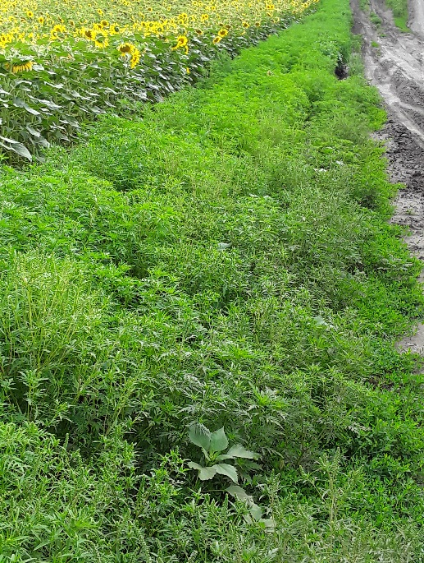 | Амброзия полыннолистная включена в Единый перечень карантинных объектов Евразийского экономического союза, утверждённый Решением Совета Евразийской экономической комиссии от 30.11.2016 № 158.  Амброзия полыннолистная засоряет все полевые культуры, огороды, сады, виноградники, луга, пастбища, полезащитные лесные полосы. Обильно произрастает на необрабатываемых землях: пустырях, обочинах автомобильных и железных дорог, а также на территориях населенных пунктов.  Существуют несколько путей распространения амброзии полыннолистной: с семенным материалом, с переработанной растительной продукцией, почвой и грунтами, с сеном и соломой, с удобрениями растительного происхождения, с зерновыми смесями для домашних животных и птиц, естественными путями (водными потоками, ветром и т.д.). Амброзия полыннолистная – это травянистое растение. По внешнему виду напоминает полынь обыкновенную, но при этом не обладает характерным для полыни запахом.
Часто растения амброзии путают с циклохеной дурнишниколистной и золотарником обыкновенным.  Амброзия полыннолистная – это однолетний сорняк, высотой 20-180 см. Всё растение опушено. Стебель прямоугольный ветвистый. Корень стержневой, проникает на глубину до 4-х метров. Листья черешковые перисто-рассеченные. Верхняя сторона листовой пластины темно-зеленая, нижняя сероватая от покрывающего ее опушения. Цветки желтого цвета, собраны в колосовидные соцветия на верхушках веток. Цветение в нашей зоне начинается в июле-августе. Размножается амброзия только семенами. Хорошо развитые растения могут давать до 40 тысяч семян. |  | 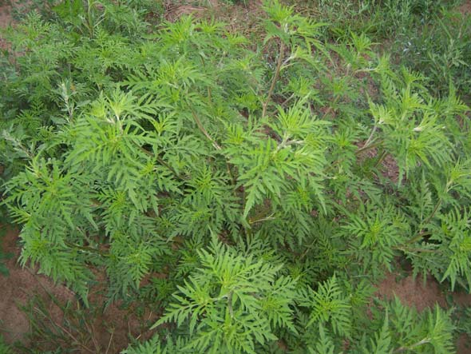
Всхожестью обладают не только семена, достигшие полной зрелости, но и семена, убранные в фазе восковой и молочной спелости. Растение амброзии полыннолистной хорошо отрастает даже после нескольких скашиваний, стимулируя появление до 8-10 новых полноценных побегов.
Вредоносность амброзии полыннолистной исключительно велика как для сельского хозяйства, так и для человека. Развивая мощную надземную массу и корневую систему, она сильно подавляет культурные растения, выносит из почвы большие количества элементов минерального питания растений, что приводит к резкому снижению, а то и полной потере урожая. На лугах и пастбищах этот сорняк вытесняет злаково-бобовые травы и резко снижает кормовые качества зеленого корма, сена, так как скот не поедает амброзию из-за содержания в ее листьях горьких эфирных масел. Пыльца амброзии сильнейший аллерген, она разносится с ветром на десятки километров. В период цветения амброзии у людей наблюдается массовое аллергическое заболевание – амброзийный поллиноз, вызывая вспышки бронхиальной астмы, вплоть до летальных исходов. Ежегодно возрастает количество людей, заболевших поллинозом, и самое страшное, что 32 % из них составляют дети.
Особое внимание в борьбе с амброзией полыннолистной должно быть уделено профилактике заноса данного карантинного сорняка на свободные территории, а при выявлении очагов, необходимо проводить их регулярное скашивание до начала плодоношения сорняка (от 3-х до 4-х раз в течение вегетационного периода) в сочетании с обработками гербицидами, разрешенными к применению на территории РФ. Вывоз подкарантинной продукции из карантинной фитосанитарной зоны осуществлять только в сопровождении карантинных сертификатов.
Сообщаем, что в соответствии с требованиями действующего законодательства, собственники (пользователи) подкарантинных объектов обязаны проводить обследование подкарантинных объектов на наличие карантинных объектов и в случае их выявления информировать об этом Управление Россельхознадзора по Орловской и Курской областям (г. Курск, ул. Дружининская, 24, тел.: 8 (4712) 52 11 39, 52 12 31, e-mail: tu21-vn.karantin.kursk@fsvps.gov.ru). Мероприятия по локализации и ликвидации очагов карантинных объектов осуществляются за счет средств граждан, юридических лиц, которые имеют в собственности, во владении, в пользовании, в аренде, в обслуживании подкарантинные объекты.

